|  |
| --- |
| **Colegio Señor de Mailín**  ***DIEGEP Nº 3265***  DISTRITO DE MALVINAS ARGENTINAS  San Pedro 465 (1613)  Villa de Mayo - Bs. As-  Tel/Fax: 011-4463 - 8461 |



Curso: 4°

Área: Ciencias Naturales

Docente: Alfaro Mariela

Fecha: 08-06-2020

**Hola chicos y chicas!! Hoy vamos a trabajar con otra enfermedad que está afectando a nuestro país, no debemos asustarnos, si debemos conocerla para poder combatirla. Hoy por eso les traigo estás Actividades para que conozcan y así no enfermarnos.**

1. **Primero Observá la siguiente lamina 👇 informativa sobre la prevención del Dengue.**

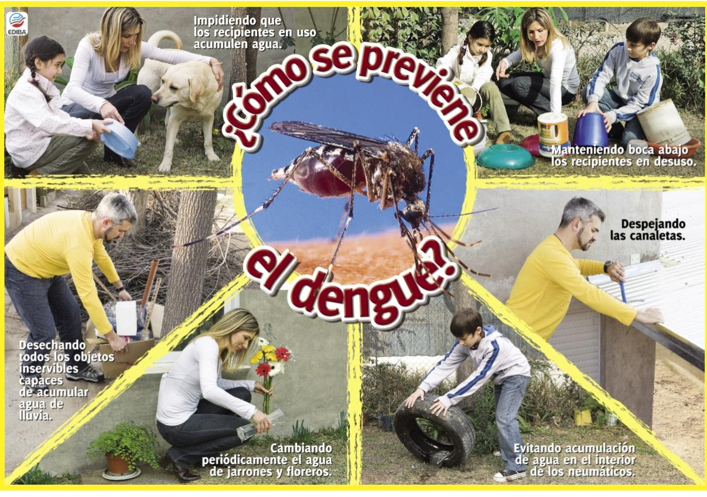

1. **Vos, yo, todos podemos ayudar!!!💪**

**Pinta aquellas imágenes, en las que se respeten las medidas preventivas ( si no tenés impresoras podés hacer los dibujos o escribir en un pequeño texto.)**

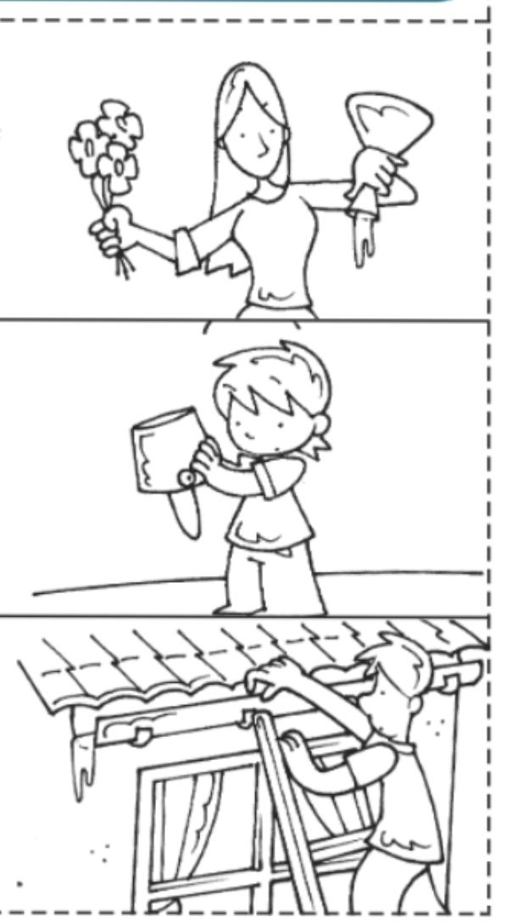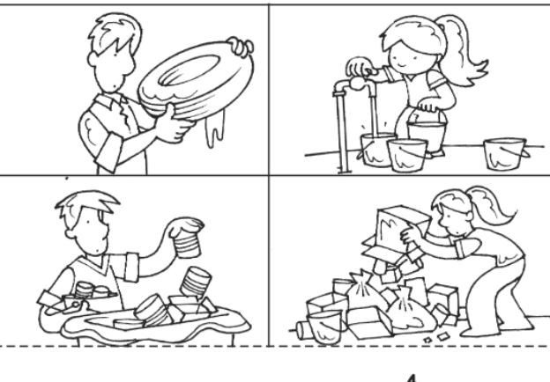

**3)Reflexiona y responde, ¿Te parece que vos podés contraer la enfermedad?**

**4) Marca con una cruz los lugares en los que podría vivir el mosquito que transmite el dengue.**

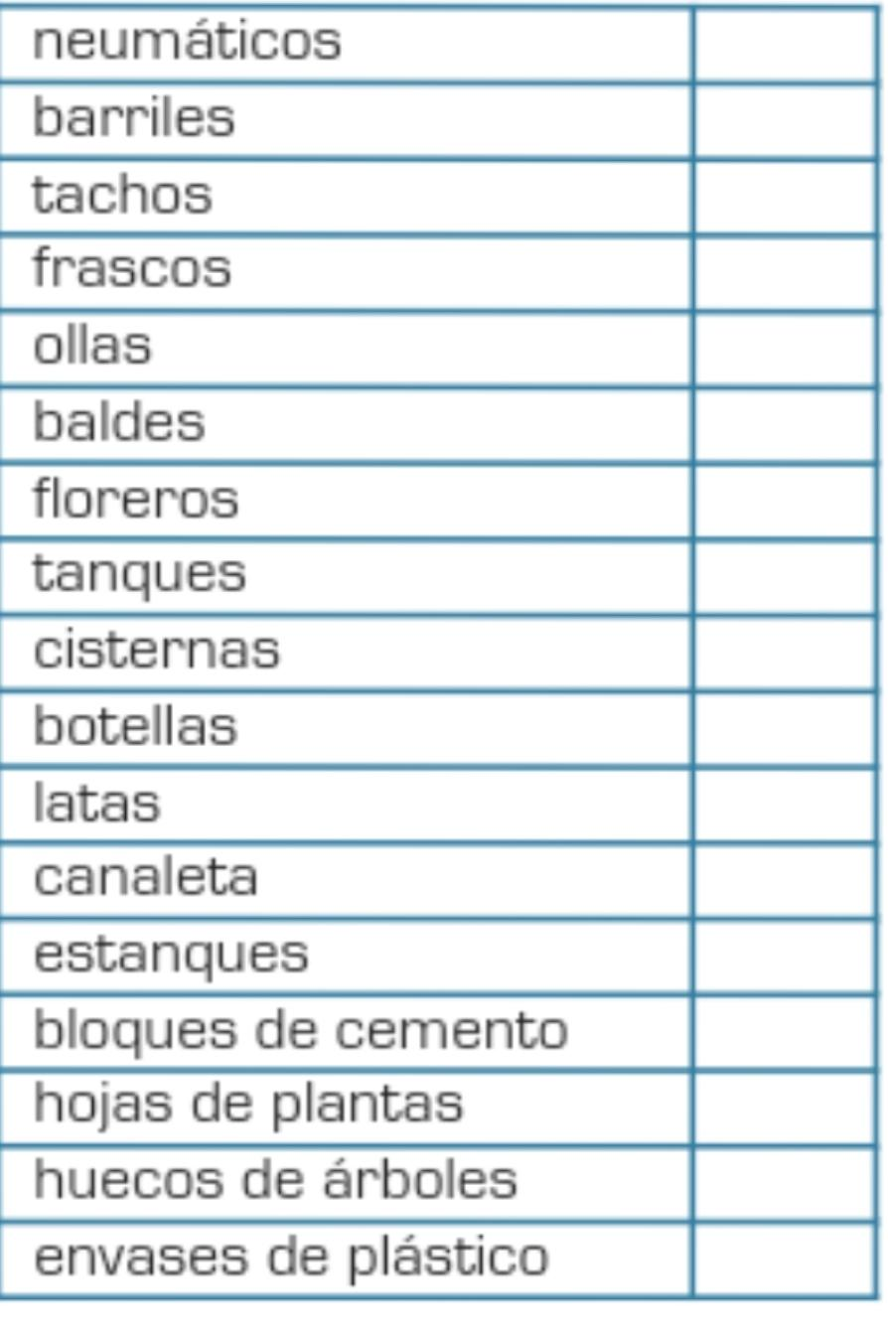 **5) Escribí como se puede prevenir su aparición.**

**Hasta acá hemos llegado 😃. La próxima clase continuaremos trabajando sobre el dengue, porque si estamos bien informados lo podemos exterminar!!!👏👏👏👏💪. Recuerden seguir tomando todas las medidas de prevención!! Beso enorme a todos y todas.**